诚信应考,考试作弊将带来严重后果！
_____________ ________
…

姓名 学号
学院 专业 座位号
( 密 封 线 内 不 答 题 )
……………………………………………………密………………………………………………封………………………………………线……………………………………线………………………………………

华南理工大学期末考试
《概率论与数理统计》4试卷(B)
注意事项：1. 考前请将密封线内填写清楚；
2. 允许使用计算器，所有答案请直接答在试卷上；
3．考试形式：闭卷；
4. 本试卷共七大题，满分100分，考试时间120分钟。
题 号 | 一 | 二 | 三 | 四 | 五 | 六 | 七 | 总分
得 分
评卷人
可能用到的表值：
一．单项选择题（本大题共五小题，每小题3分，共15分）：本大题中每个小题都列有四个选项，请选取一个最合适的选项、并将所选选项前的字母标号填入题后的括号内。
1. 若当事件同时发生时，事件必发生，则（ ）.
（A）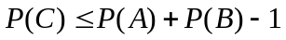； （B）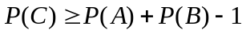；
（C）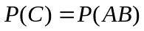； （D）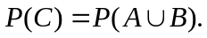
2. 已知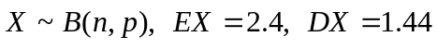，则二项分布的参数为（ ）.
（A）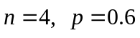； （B）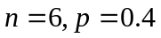；
（C）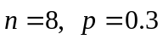； （D）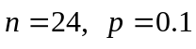.
3. 设随机变量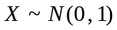，对给定的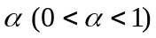，数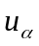满足
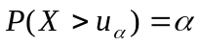. 若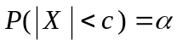，则 .
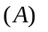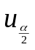； 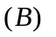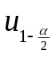； 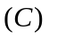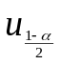； 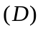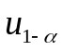.
4. 设的相关系数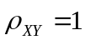，则（ ）
（A）与相互独立； （B）与必不相关；
（C）存在常数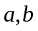使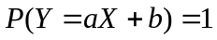； （D）存在常数使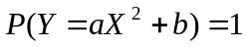.
5. 设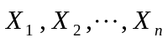是总体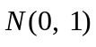的样本，和分别为样本的均值和样本标准差，则（ ）.
（A）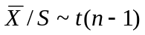； （B）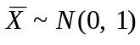；
（C）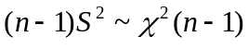； （D）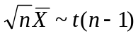.

二．填空题（本大题共四小题，每小题5分，共20分）。
1. 设在一次试验中，事件发生的概率为. 现进行次独立试验，则事件至多发生一次的概率为_________.
2. 某盒中有2个白球和3个黑球，10个人依次摸球，每人无放回摸出2个球，然后放回盒中，下一个人再摸，则10个人总共摸到白球数的数学期望为______.
3. 设是两个随机变量，且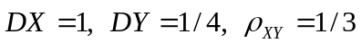，则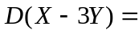__________.
4. 设随机变量密度函数为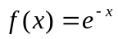（x>0），则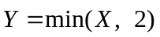的分布函数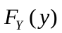__________.

三．（本大题10分）。三个箱子，第一个箱子中有4个黑球，1个白球；第二个箱子中有3个黑球，3个白球；第三个箱子中有3个黑球，5个白球. 现随机地取一个箱子，再从这个箱子中取出一个球。
a) 试求取出的球为白球的概率；
b) 已知取出的球是白球，试求该球属于第一个箱子的概率.

四．（本大题10分）。设从一批轴料中取15件测量其椭圆度，计算得0.025。已知椭圆度服从正态分布。
a） 在置信度为0.95时，求出的置信区间。
b）问在显著性水平=0.05下，是否可以认为该批次的轴料椭圆度的总体方差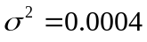？

五．（本大题14分）。设（）的联合密度函数是：
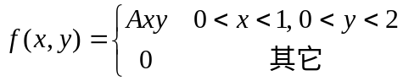，
- 说明A=1；
- 求X的密度函数及EX；
- 求P(X+Y>3)。

六．（本大题14分）。投掷一枚均匀的硬币多少次，可以使正面出现的频率在0.4到0.6之间的概率至少是90%？试用如下两种指定的方法求解：
a)使用契比雪夫不等式。
b)使用中心极限定理。

七．（本大题17分）。设总体服从均匀分布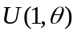，其中>1是参数。样本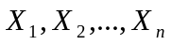来自总体。
- 求的矩估计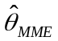；
- 求的最大似然估计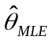；
- 证明是的无偏估计，且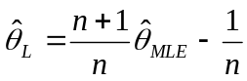也是的无偏估计。

